Національний технічний університет України

«Київський політехнічний інститут імені Ігоря Сікорського»

Факультет інформатики та обчислювальної техніки

Кафедра обчислювальної техніки

Комп’ютерні системи

Лабораторна робота №3

**«Вивчення роботи конвеєрних КС»**

Виконала:

студентка групи ІВ-71

Молчанова В.С.

Перевірила:

Русанова О.В.

Київ

2020 р.

### Мета роботи

Аналіз функціонування та ефективності конвеєрних КС.

### Завдання

|  |  |  |  |
| --- | --- | --- | --- |
| №  Варіанту | Арифм. вираз | Coef.a | Coef.b |
| 10 | *A/B+C/D+G*(K+L*(M+N))* | 2 | 4 |

### Схема алгоритму

|  |  |  |
| --- | --- | --- |
| **№** | **Дія** | **Такти** |
| 1 | *M+N* | 1 |
| 2 | *L*(M+N)* | 2 |
| 3 | *K+L*(M+N)* | 1 |
| 4 | *G*(K+L*(M+N))* | 2 |
| 5 | *A/B* | 4 |
| 6 | *C/D* | 4 |
| 7 | *A/B+C/D* | 1 |
| 8 | *A/B+C/D+G*(K+L*(M+N))* | 1 |

### Ярусно-паралельна форма алгоритму

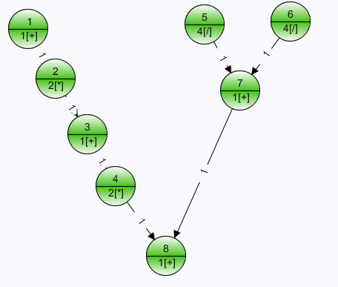

*Рис. 1 – Конвеєр із 4 шарами*

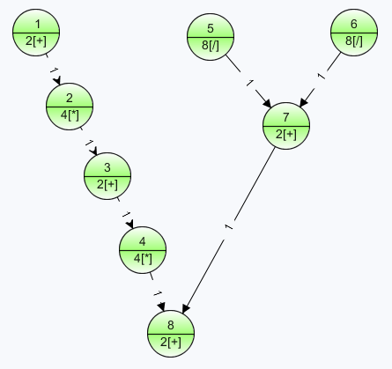*Рис. 2 – Конвеєр із 2 шарами*

### Таблиця результатів

|  |  |  |  |  |
| --- | --- | --- | --- | --- |
| **Тип конвеєра** | **Кількість шарів** | **Кількість тактів** | **Коеф. прискорення** | **Коеф. ефективності** |
| Статичний | 2 | 66 | 1,0 | 0,5 |
| Статичний | 4 | 58 | 1,14 | 0,29 |
| Динамічний | 2 | 60 | 1,1 | 0,55 |
| Динамічний | 4 | 55 | 1,2 | 0,3 |

### Висновки

Найшвидшою виявилася система динамічного конвеєру з чотирма шарами, адже такий конвеєр дозволяє уникнути затримки через несумісність операцій, але спільною для обох конфігурацій конвеєрів я проблема того, що дана задача погано паралелізується через значну залежність обчислень.

**Аналіз (динамічний конвеєр)**

Затримка через зчитування даних та інертність конвеєру.

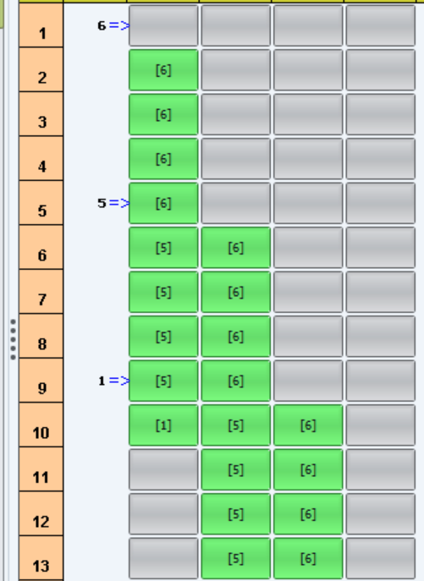

Затримка через залежність 7 задачі від 5

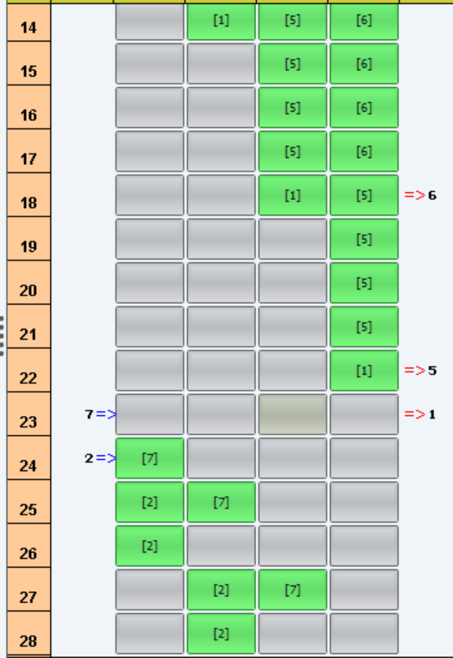

Затримка через переналаштування тривалості такту конвеєра з 1 (24 такт) на 2 (25-30 такти) та залежність 3 задачі від 2

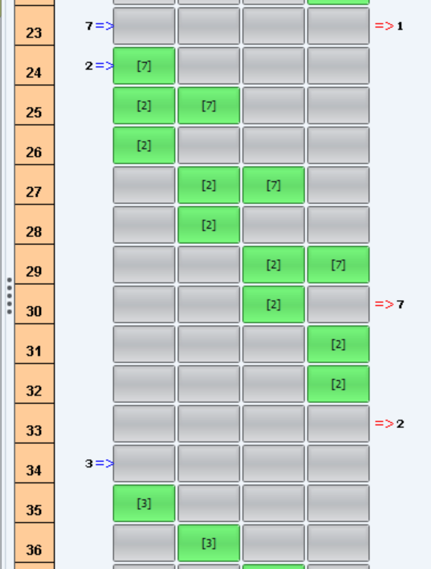

Затримки через послідовну залежність задач

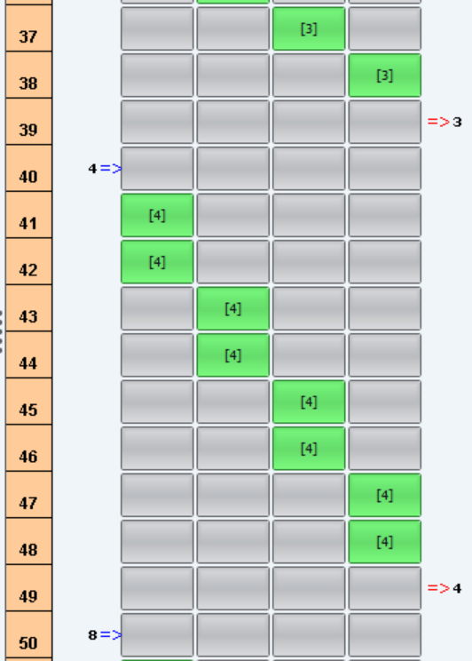

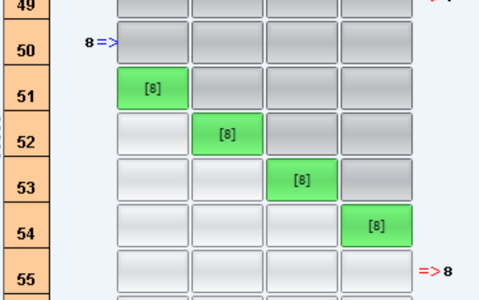

**Аналіз (статичний конвеєр)**

Затримка через зчитування даних та інертність конвеєру.

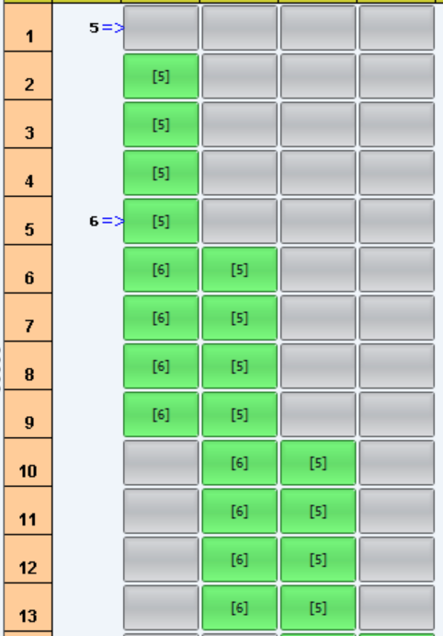

Затримка через несумісність операцій (5,6 – ділення, 1 - додавання)

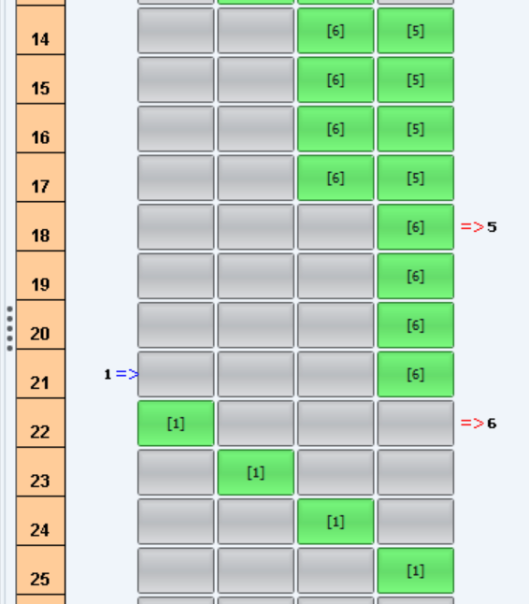

Затримка через залежність 2 задачі від 1

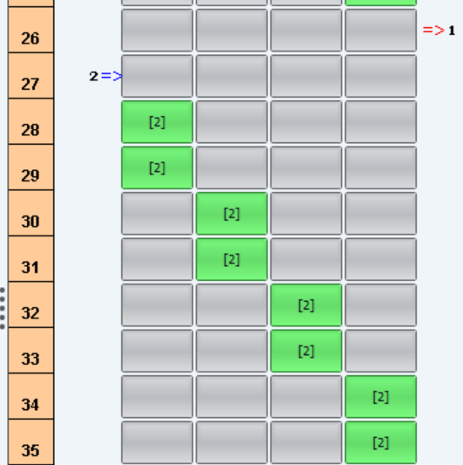

Затримка через залежність 3 задачі від 2 та 4 від 3

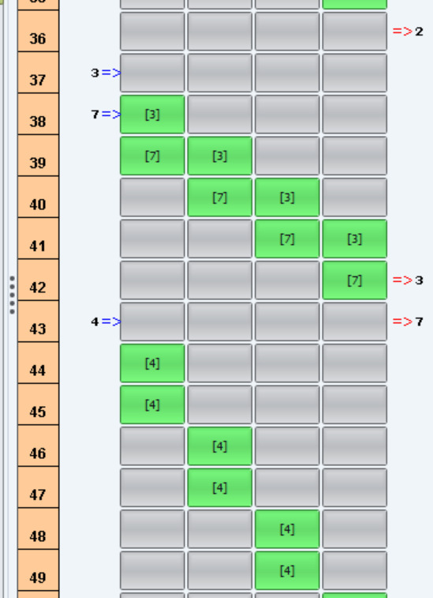

Затримка через залежність 8 задачі від 4

